Отчет о проделанной дистанционной работе воспитателей старшей группы «Улыбка» Никитиной Е.Н. и Гагиевой М.А. в период самоизоляции с апреля по май 2020г.

Из Указа Президента от 2 апреля 2020 года все организации страны приостановили свою деятельность. Изменить привычный образ жизни и находится постоянно дома- это стресс не только для взрослых, но и детей. Возникает много сложностей, вопросов и непониманий. Перед началом дистанционной работы мы поставили следующие цели и задачи: как комфортно организовать пространство для ребенка, почему важно соблюдать режим дня и в какие игры играть на карантине. В период самоизоляции родителям были даны рекомендации по занимательной деятельности с детьми.

Нами разработаны консультации для родителей: «Веселые идеи рисования руками «Проведите время весело с детьми», « Чем можно заняться с ребенком дома».

На период карантинных мероприятий в социальной сети Ватсап родителями была создана группа «Наша дружная  группа «Улыбка». В группу были приглашены все родители воспитанников. На протяжении всего времени воспитатели Никитина Е.Н. и Гагиева М.А.. предлагали родителям различные задания, игры, консультации для работы с детьми.

В преддверии празднования «Пасхи» мы приготовили увлекательную историю « История Светлой Пасхи» для воспитанников. В свою очередь родители с воспитанниками группы « Улыбка» отправляли фото своих творческих работ воспитателям в сети Ватсап, дети вместе с родителями красили яйца, украшали куличи , изготавливали поделки, вязаные сувениры из ниток. Родители проявили инициативу и разучили с детьми стихотворения на эту тему.

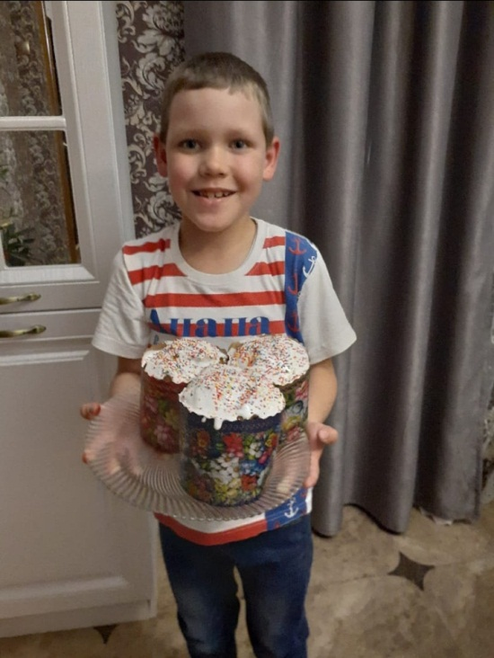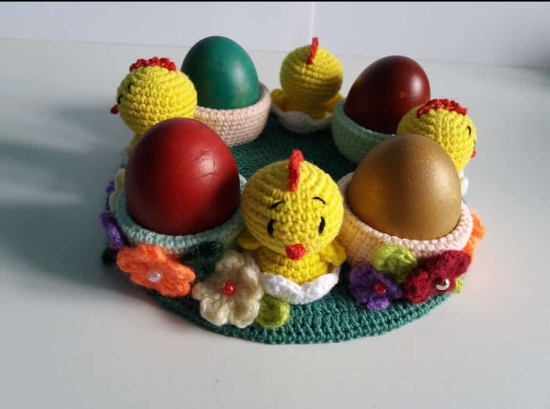

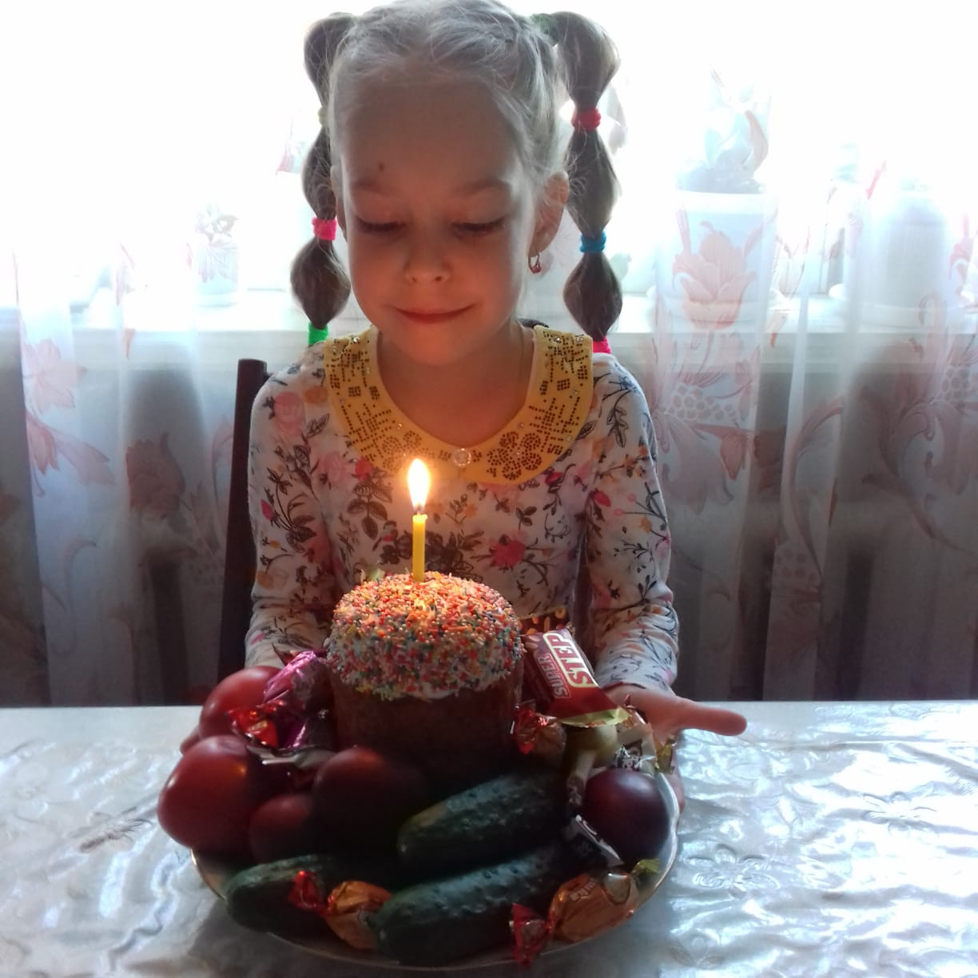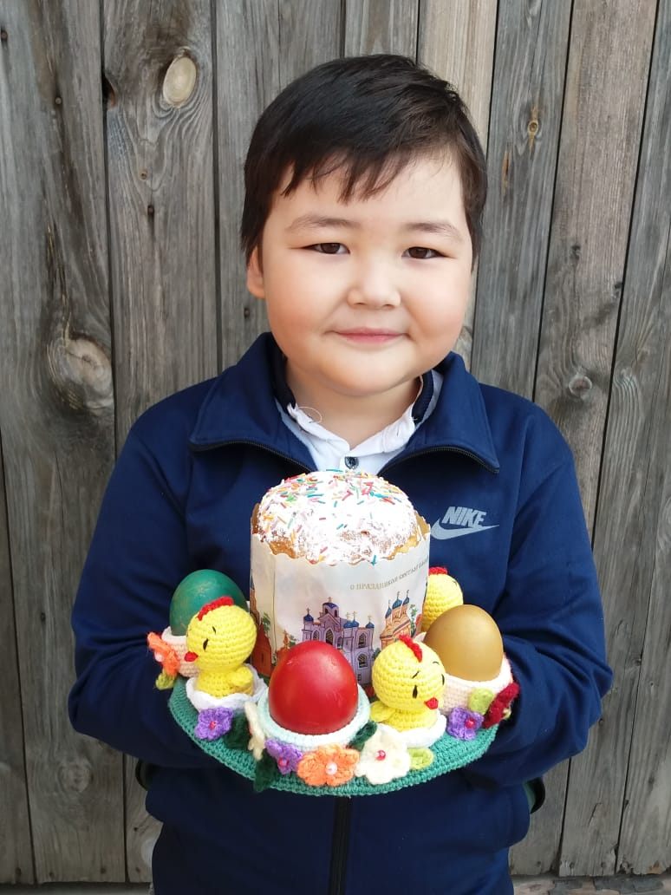

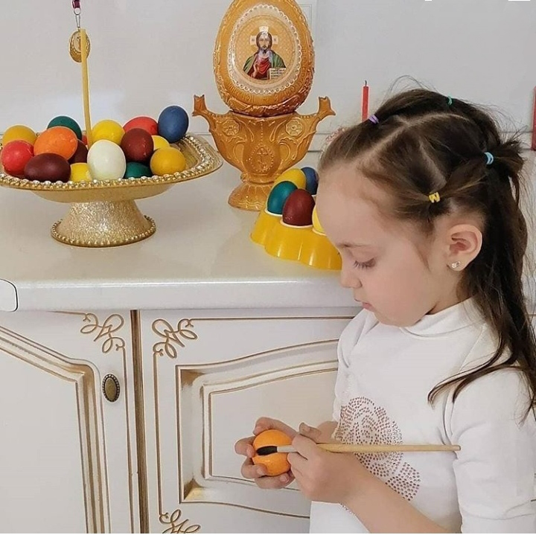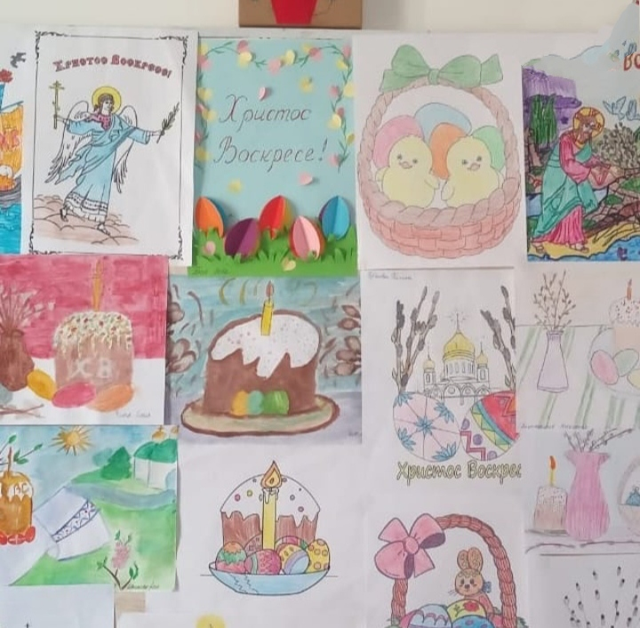

9 мая – священная и дорогая для каждого из нас дата, которую мы встречаем с особыми чувствами. И мы по данной теме не остались в стороне, родителям давали рекомендации для бесед, игр, названия произведений для чтения. Родители в доступной форме рассказывали детям о войне, о подвигах наших солдат, а дети в свою очередь творчески отображали все в своих рисунках, поделках, рассказывали стихотворения и пели песни на военную тематику, такие как «Катюша», «Смуглянка» . Мы благодарны родителям за понимание и поддержку.

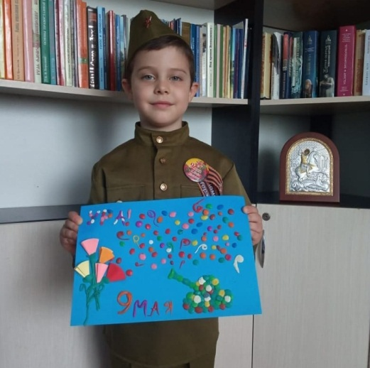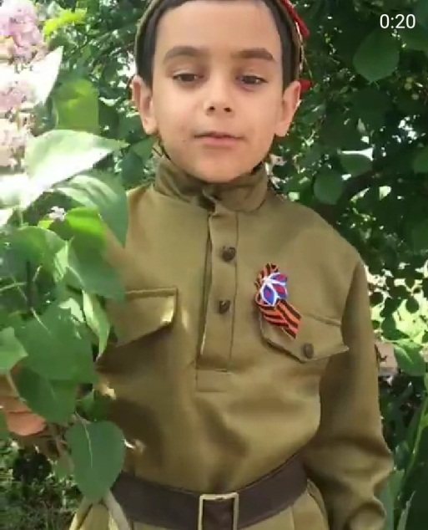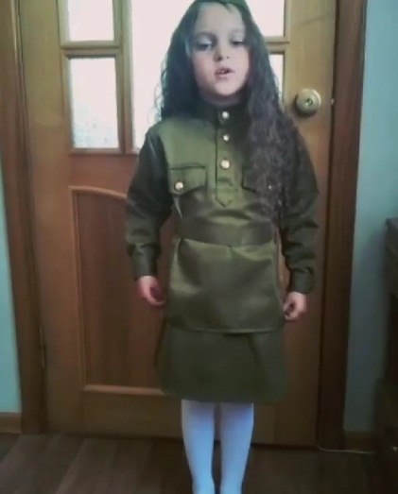

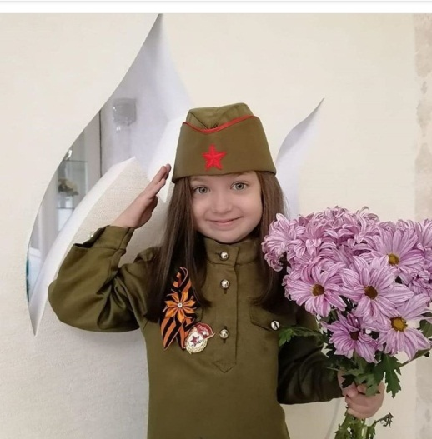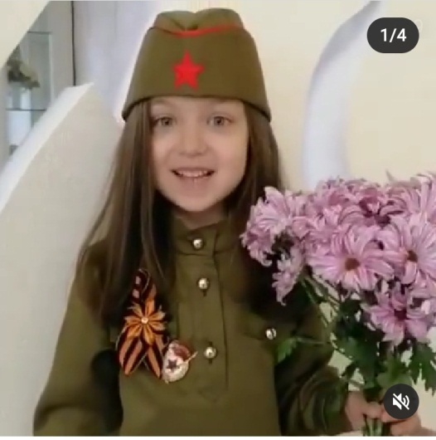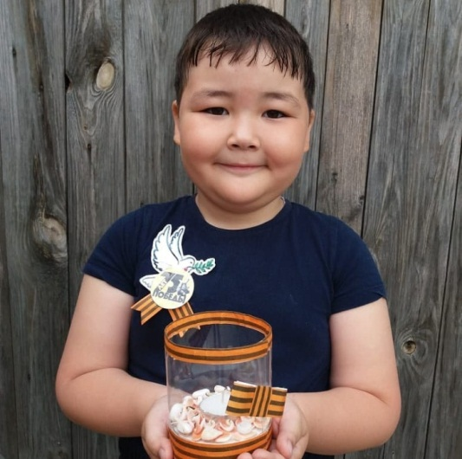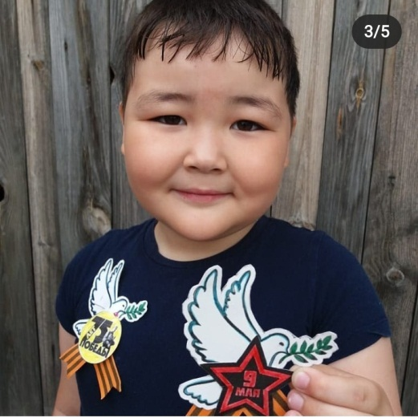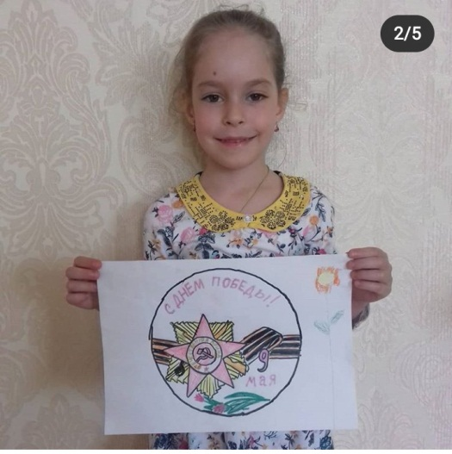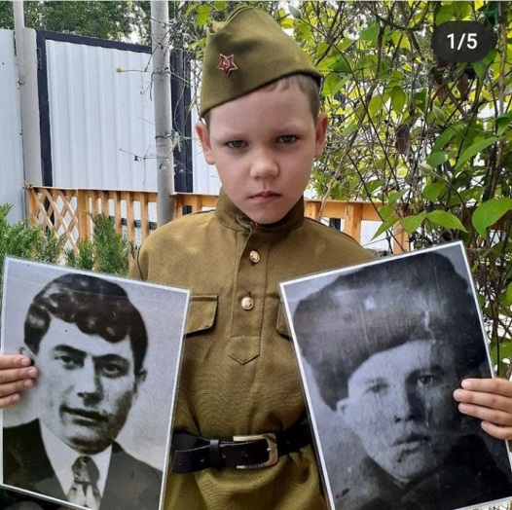

В период самоизоляции пополнялись знания детей по всем видам деятельности, родители ежедневно присылали видео детей, где они показывали свои навыки чтения, письма, рисования, лепки и аппликации. Родители проявили большую заинтересованность в подготовке детей к школе. 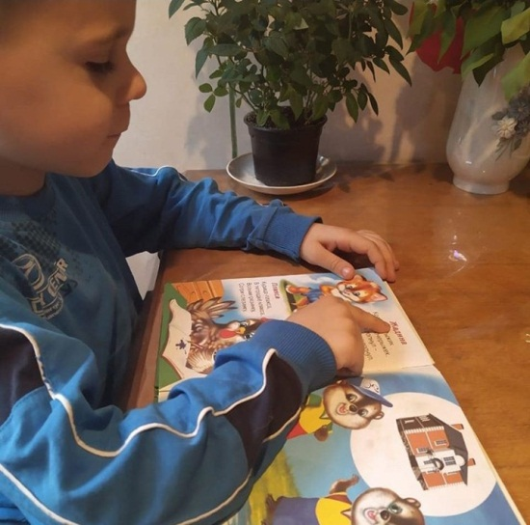

Взаимодействуя с родителями готовили детей к различным конкурсам. Воспитанники приняли участие в Международном дистанционном блицтурнире «Лига Знаний» и заняли призовые места: Волков Илья 1 место, Козаев Вадим 1место, Аллам Сальма 2 место, Олейников Максим 2 место. Волков Илья стал победителем в Международном конкурсе «Инфоурок об экологии» и занял 1 место.

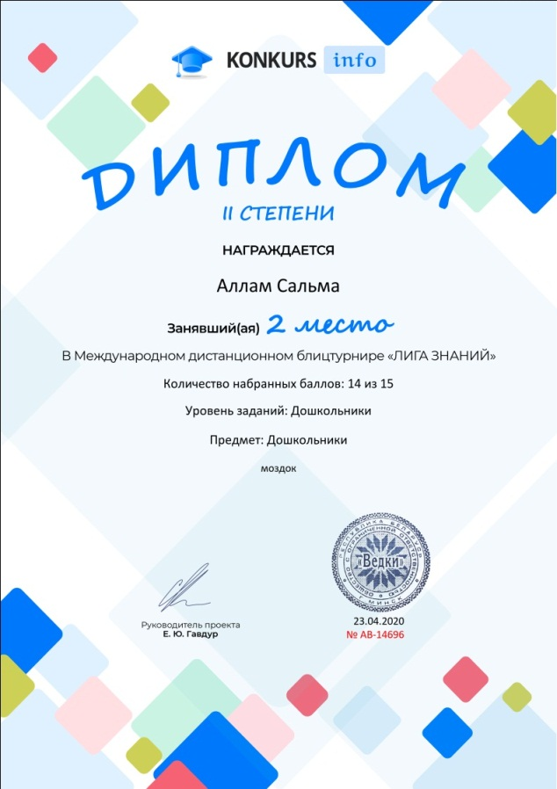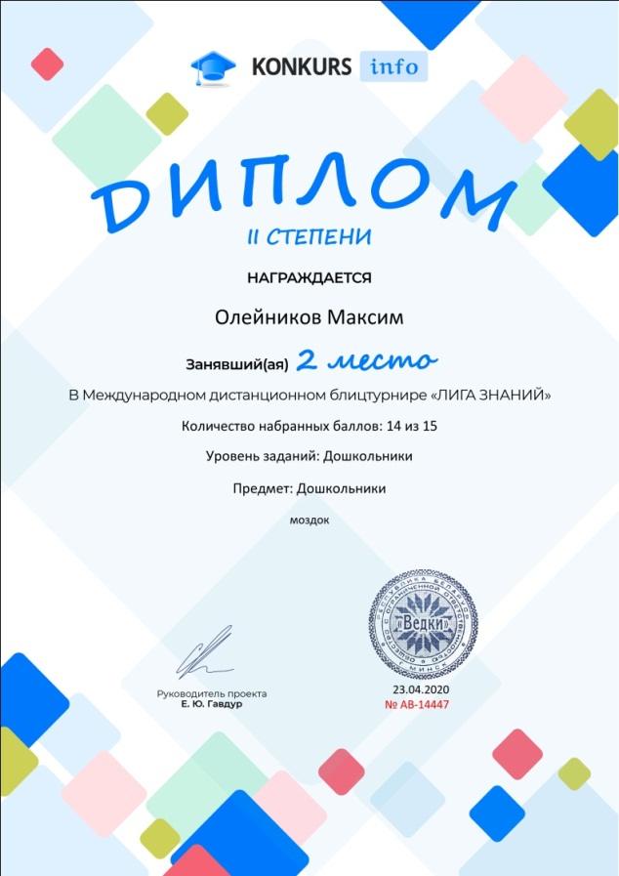

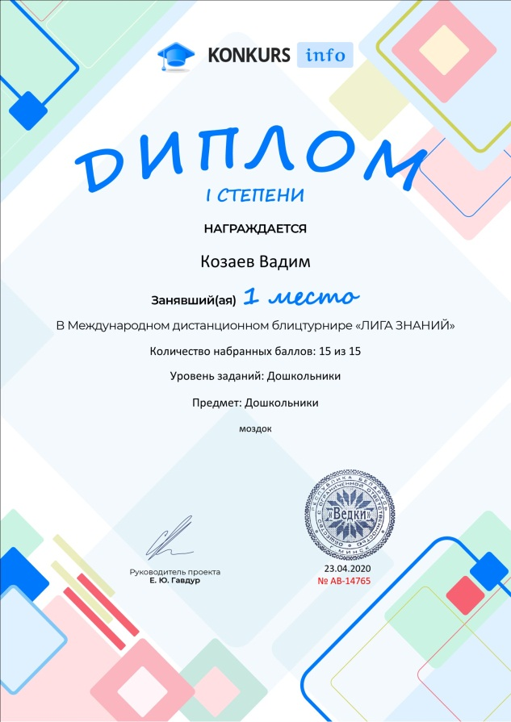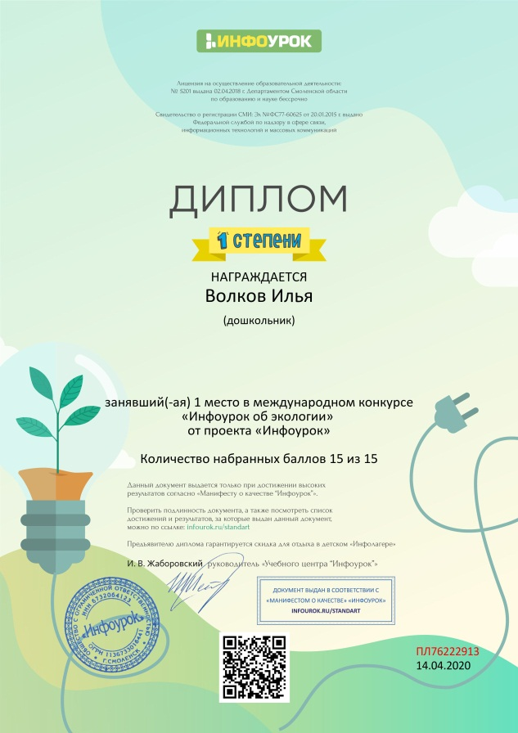

И несмотря на то, что родителям дошкольников трудно усадить детей за занятия наши уважаемые взрослые стараются отчитаться по каждому предложенному нами занятию в виде фото и видео.

На официальном сайте образовательного учреждения(6117.maam.) и социальной сети Инстаграм (mbdou16s) размещена информация по образовательной и воспитательной работе с воспитанниками, в которой отображены проводимые и запланированные мероприятия в условиях самоизоляции.

У нас педагогов, за время самоизоляции, появилось больше времени для самообразования.  Это дало возможность участвовать в различных интернет конкурсах, например, Международный конкурс «Инфоурок об экологии», Международный блицтурнир «Лига знаний», Всероссийская онлайн конференция «Воспитатели России».

